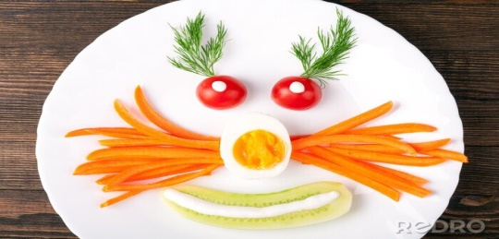
JADŁOSPIS
PONIEDZIAŁEK
18.05.2026
Rosołek z kaszy mannej(marchewka, seler, pietruszka,kasza)/1,9

Pankejki z sosem malinowym
Kompot z jabłek
WTOREK
19.05.2026
Spaghetti( makaron, olej rzepakowy, papryka, pieczarki, mąka pszenna, mięso wieprzowe, koncentrat)/1,6
Kiwi
Kompot z jabłek
ŚRODA
20.05.2026
Zupa krem z ciecierzycy pieczywo( ziemniaki, papryka, seler, pietruszka, ciecierzyca,marchewka)/1,9

Mus owocowy
Kompot z jabłek
CZWARTEK
21.05.2026
Ziemniaki gulasz befstrogonow( mięso wieprzowe, ogórek konserwowy, papryka, olej rzepakowy, kukurydza, mąka pszenna)/1,6,11
Kompot z jabłek
PIĄTEK
22.05.2026
Ziemniaki filet rybny( masło, mleko, filet rybny)/3,4,7
Mizeria (ogórek zielony, śmietana, jogurt naturalny)/7
Kompot
Do przygotowania posiłków używane są przyprawy:
oregano, pieprz, bazylia, majeranek,
mogą zawierać śladowe ilości glutenu, mleka, jaj, soi,

